系 列 书 推 荐

奇幻三部曲系列之火族

“当心远古时代的神话，他们不会让你进门。
寻找海中的她，以为她早已死去，她却在她宝贵的床上酣睡。
深入地下，追寻古老的痕迹，追寻女歌手的呼唤，追寻成堆的黄金。
敲敲门，你就能进入别人不能也不敢进入的地方。”

爸爸奥古斯都为了拯救世界而独自离开，留下兄妹二人
芬恩决定带着妹妹图拉去寻找爸爸
九岁的图拉已经拥有用呼吸或挥手冻结物体的魔法
路上危险不断，好在他们还带着会说话的魔法石

他们能否找到爸爸奥古斯都？他们又将遇到什么神奇的生物？
为什么爸爸有能够拯救世界的力量？火族到底是什么？

作者深入研究神话和龙传说，建立了一个令人难以置信的神奇世界
情节有趣鲜明，惊心动魄，适合奇幻故事爱好者

系列介绍：

这一系列是萨姆·斯图尔特的出道作品，共三部。本系列题材为奇幻魔法，书中有魔法和奇怪的生物，情节惊险刺激，语言幽默活泼，适合喜欢冒险和幻想类作品的青少年读者群体。目前第一册已完稿。

第一册：
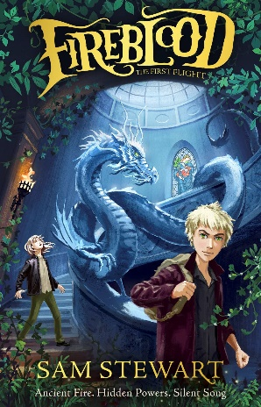
中文书名：《火族》
英文书名：FIREBLOOD
作 者：Sam Stewart
出 版 社：Firefly Press
代理公司：PFD/ANA
页 数：400页
出版时间：2023年3月
代理地区：中国大陆、台湾
审读资料：电子稿
类 型：7-12儿童文学系列

内容简介：

的确，龙是不存在的。但并不是从来都没有过。

发现龙的魔力流经你的血管是可怕的，然而这也是力量的解放！

但随着龙类的力量而来的是绝望的追求：芬恩和妹妹图拉必须前往一个隐藏的岛屿堡垒，帮助拯救他们的父亲，以及他们所知道的世界，他们会发现令人难以置信的真相。

作者简介：

萨姆·斯图尔特（Sam Stewart）出生于赞比亚，在南非长大，现在和她的两个孩子住在英国。她从很小的时候起就对火着迷，有一次她不小心把卧室点燃了，她的妹妹当时还在里面（幸运的是，她的妹妹毫发无损地逃脱了）！ 她大部分时间都在哈珀柯林斯出版社（HarperCollins Publishers）从事出版工作，在编辑别人的精彩书籍很有趣，感觉不像是工作，晚上则写自己的书。

谢谢您的阅读！
请将回馈信息发至：Echo Xue（薛肖雁）
安德鲁﹒纳伯格联合国际有限公司北京代表处
北京市海淀区中关村大街甲59号中国人民大学文化大厦1705室, 邮编：100872
电话：010-82449325
传真：010-82504200
Email: Echo@nurnberg.com.cn
网址：www.nurnberg.com.cn
微博：http://weibo.com/nurnberg
豆瓣小站：http://site.douban.com/110577/
微信订阅号：ANABJ2002

